**به نام خداوند جان و خرد**

**کزین برتر اندیشه برنگذرد**

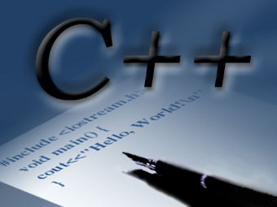

تراز بندی پاراگراف

با استفاده از برنامه نویسی پویا))

استاد: مهدی عنایت زارع

رضابهشتی فر 911846105

Align Text Left

(Using Dynamic Programming)

Professor: M. EnayatZare

Reza Beheshtifar 911846105

رابطه بازگشتی برای محاسبه مقدار پاسخ بهینه

C[j]: هزینه ی سطر بندی بهینه کلمات از 1 تا j

استفاده از اصل بهینگی

سطر آخر شامل کلمات j تا j باشد وبقیه در سطرهای پایین تر باشند

C[j-1] + LineCost[j,j]

سطر آخر شامل کلمات j-1 تا j باشد وبقیه در سطرهای پایین تر باشند

C[j-2] + LineCost[j-1,j]

سطر آخر شامل کلمات j-2 تا j باشد وبقیه در سطرهای پایین تر باشند

C[j-3] + LineCost[j-2,j]

.

.

سطر آخر شامل کلمات K تا j باشد وبقیه در سطرهای پایین تر باشند

C[K-1] + LineCost[K,j]

.

.

سطر آخر شامل کلمات 1 تا j باشد وبقیه در سطرهای پایین تر باشند (که سطر پایین تری وجود ندارد)

C[0] + LineCost[1,j] that: C[0]=0

هزینه ی سطر بندی بهینه کلمات برابر مینیمم این ها است

**If(j=0)**

**C[j] = 0**

**Else If(j>0)**

**C[j] = min { C[i-1] + LineCost[i,j] } that: 1 ≤ i ≤ j**

P[j]: شماره ی اولین کلمه ی موجود در سطر j ام

در واقع iیی که مینیمم هزینه سطر بندی بهینه کلمات از 1 تا j را بدست می دهد.

L[j]: طول کلمه ی j ام

LC[i][j] : هزینه ی سطری که شامل کلمات i تا j است

آرایه بالا مثلثی است و محاسبات را سطری انجام می دهیم.

**for i🠔1 to n**

**for j🠔i to n**

**If(i=j) ; main diameter**

**LC[i][j]=M-L[i]**

**Else If(LC[i][j-1]=INF) or (LC[i][j-1]-1-L[j]<0)**

**LC[i][j]=INF**

**Else**

**LC[i][j]=LC[i][j-1]-1-L[j]**

**for i🠔1 to n**

**for j🠔i to n**

**If(LC[i][j]≠INF)**

**LC[i][j]=LC[i][j]*LC[i][j]*LC[i][j]**

W[j]: خود کلمه ی j ام (اختیاری )

ورودی ها و خروجی های برنامه:

input.txt: داده های ورودی

output.txt: مقدار جواب بهینه و خود جواب بهینه

words.txt: کلمات ورودی (اختیاری )

paragraph.txt: خروجی برنامه (پاراگراف ترازبندی شده)